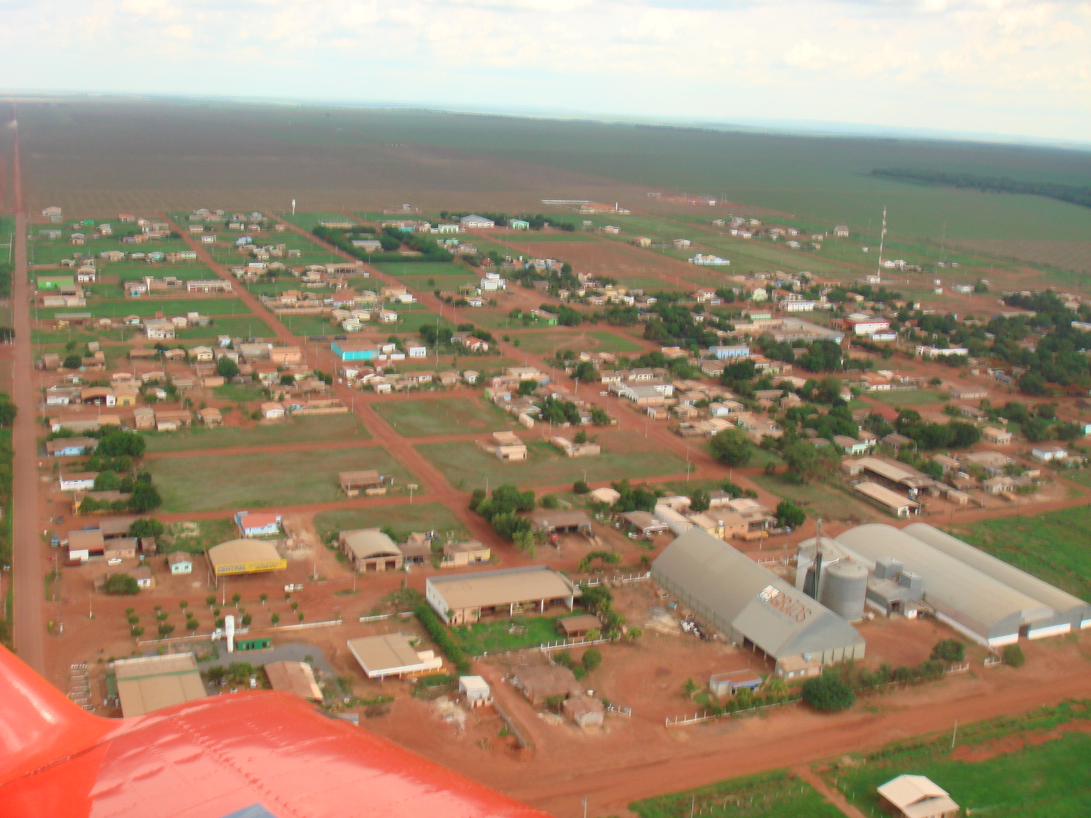

**MICRO-REGIÃO DE BOA ESPERANÇA**

**PERFIL SÓCIO-ECONÔMICO**

**MAIO / 2011**

**ÍNDICE**

1. INTRODUÇÃO 3

2. HISTÓRICO 4

3. ÁREA, LOCALIZAÇÃO E LIMITES 8

3.1. CARACTERÍSTICAS DOS RECURSOS NATURAIS 8

3.1.1. VEGETAÇÃO 8

3.1.2. SOLOS 9

3.1.2.1. TOPOGRAFIA E ACIDENTES GEOGRÁFICOS 9

3.1.2.2. HIDROGRAFIA 11

3.1.3. CLIMA E REGIME PLUVIOMÉTRICO 11

4. ASPECTOS ECONÔMICOS 12

4.1. ATIVIDADE AGROPECUÁRIA 12

4.1.1. AGRICULTURA 12

4.1.2. PECUÁRIA 13

4.2. ARMAZENAMENTO 13

4.3. INDÚSTRIA 14

5. COOPERATIVISMO 14

6. INFRA-ESTRUTURA 14

6.1. COMUNICAÇÕES 14

6.2. MALHA VIÁRIA 15

6.4. COMÉRCIO E SERVIÇOS 16

7. LAZER 17

8. EDUCAÇÃO 18

9. SAÚDE 20

10. SEGURANÇA 21

11. CEMEIS (CRECHE).................................................................................................................21

12. PAVIMENTAÇÃO ASFALTICA.............................................................................................21

TELEFONES ÚTEIS 262

# 1. INTRODUÇÃO

O redimensionamento da economia vem colocando desafios ao setor produtivo. Com o contínuo e irreversível processo de industrialização da matéria-prima (condição da revolução técnico-científica e da globalização), dirigentes e comunidade da micro-região de Boa Esperança têm-se preocupado em introduzir novos componentes à atividade local.

Criado pela Lei 5.431 de março de 1989, o Distrito desponta como uma das áreas de grande potencialidade para agricultura e pecuária. Desde a chegada das primeiras famílias - há 21 anos - a micro-região demonstra que tem capacidade de se transformar em um grande centro agroindustrial.

Como acontece nas demais regiões do município de Sorriso e do Estado, Boa Esperança apresenta um progressivo crescimento. Com o incremento de sua população – a maioria dos habitantes tem vocação rural – a área plantada cresce a cada safra e conseqüentemente ocorre aumento da produção. A aplicação de tecnologia ampliou a produtividade.

Em função do crescimento do setor primário centrado na agropecuária, produtores, empresários e o poder público querem estimular a instalação de agroindústrias.

O desenvolvimento do setor secundário na micro-região depende de fatores infra-estruturais. Entre os quais pode-se destacar energia e estradas. O suprimento energético do linhão está sanado no Distrito, com a chegada do novo linhão, aliado à construção da substação local com capacidade de 25 MVA.

No setor viário os produtores do município e micro-região organizaram movimento, através de associações, pelo asfaltamento das rodovias, caracterizando típica parceria público privada. A pavimentação asfáltica da rodovia MT 242 e de trechos de outras MTs trará novas opções para o escoamento de grãos destinados à exportação. O trecho entre o Distrito de Boa Esperança até Sorriso com extensão de 125km, já está totalmente concluído, desde o final do ano de 2009.

O segmento produtivo de Boa Esperança pretende mudar o perfil da micro-região, ou seja, passar da condição de simples produtor de matéria-prima, buscando a agregação de valores através da viabilização de uma agropecuária sustentável e um manejo dos recursos naturais, eficiente e competitivo, focado na emergente agroindustrialização.

Com a disponibilização de energia de qualidade e em abundância, o crescimento de empresas interessadas em se instalar no Distrito é esperado, bem como a instalação de pivôs centrais, visando o cultivo irrigado.

# 2. HISTÓRICO

No início da década de 1980, Lino Ferrari, do grupo empresarial que fabrica a caninha Oncinha, da Cidade de Ourinhos-SP, começou a abertura da fazenda Boa Esperança, junto às nascentes do Rio Ferro. Muitos conheciam e ainda conhecem esta fazenda pelo nome de fazenda Oncinha.

No dia 15 de junho de 1986, os dois Albertos, Alberto Luiz Frâncio e Alberto Vicente Resegue aliaram as suas colonizadoras, Sorriso e Ibicaba e fundaram entre as nascentes formadoras do Rio Ferro, um núcleo urbano com o nome de Boa Esperança, adotando o nome da ex-fazenda de Lino Ferrari.

Alberto Luiz Frâncio teve uma atuação mais efetiva no projeto de colonização de Boa Esperança-Gleba Água Limpa. Possivelmente esta é a razão de Alberto Frâncio ser conhecido como o colonizador da micro-região.

O espírito empreendedor das primeiras famílias que fixaram raízes em Boa Esperança colocou o Distrito entre as micro-regiões mais prósperas de Sorriso. Os primeiros colonizadores chegaram em junho de 1986. Aquele ano foi considerado marco na ocupação das terras localizadas no extremo sul do município.

Em 1987, os Vereadores Eugênio Ernesto Destri, Genuíno Spenassatto e José Domingos Fraga Filho, encaminharam para a Câmara Municipal de Sorriso, uma resolução para criar os distritos sorrisenses de Caravágio, Nova Ubiratã e Boa Esperança. A iniciativa teve aprovação unânime dos demais vereadores. A resolução aprovada foi encaminhada para a Assembléia Legislativa, que a transformou em projeto sem restrições. Em 03 de abril de 1989, o Governador Carlos Gomes Bezerra, sancionou a Lei nº 543011/89, que definitivamente criou o Distrito de Boa Esperança, condição indispensável para que esta comunidade um dia pudesse constituir-se em um futuro e promissor município.

A implantação do projeto Piratininga de reforma agrária, no ano de 1996, trouxe mais 306 famílias. Os agricultores se instalaram em lotes que em média têm 95 hectares cada. A extensão total do assentamento é de 30 mil hectares. Esses pequenos produtores acrescentaram novos componentes ao perfil sócio-econômico local, dinamizando o setor produtivo, principalmente a pecuária.

Em 1998, com a desapropriação pelo INCRA da Fazenda Santa Rosa II, com 16.937 ha, foram assentados mais 177 pequenos produtores. A atividade predominante neste assentamento é a agricultura.

Em 1997, Boa Esperança conseguiu eleger seu primeiro Vereador efetivamente, já que todos os demais representantes do Distrito que se candidataram conseguiram apenas a suplência ao cargo, Sérgio Heming cumpriu seu mandato durante os quatro anos na Câmara Municipal de Sorriso, e foi Subprefeito de Boa Esperança por dois anos até 2008.

Os 21 anos de colonização mostram que o solo do cerrado – predominante na micro-região – é extremante viável para o cultivo. Localizado na região do Alto Teles Pires, no Distrito ainda há condições de incorporar novas áreas ao processo produtivo.

Existe consenso entre as lideranças e a população local de que a abertura de novas áreas para plantio deve acontecer sob bases sustentáveis, sem causar danos ao meio ambiente.

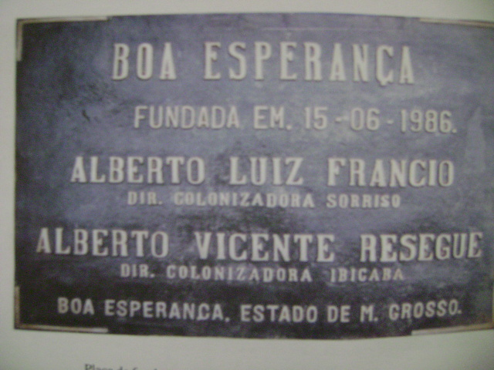

**Placa da fundação de Boa Esperança – 1986.**

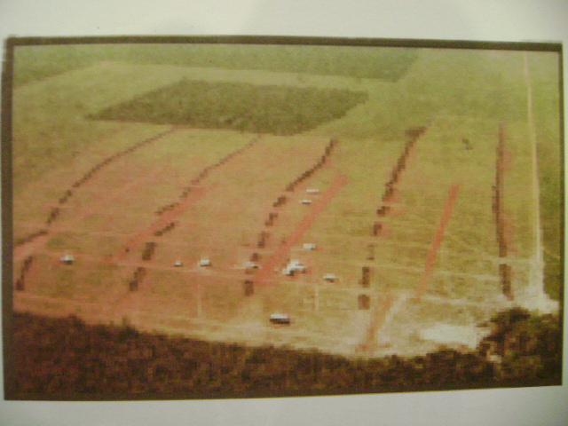

**Boa Esperança – 1986 – ano da fundação**

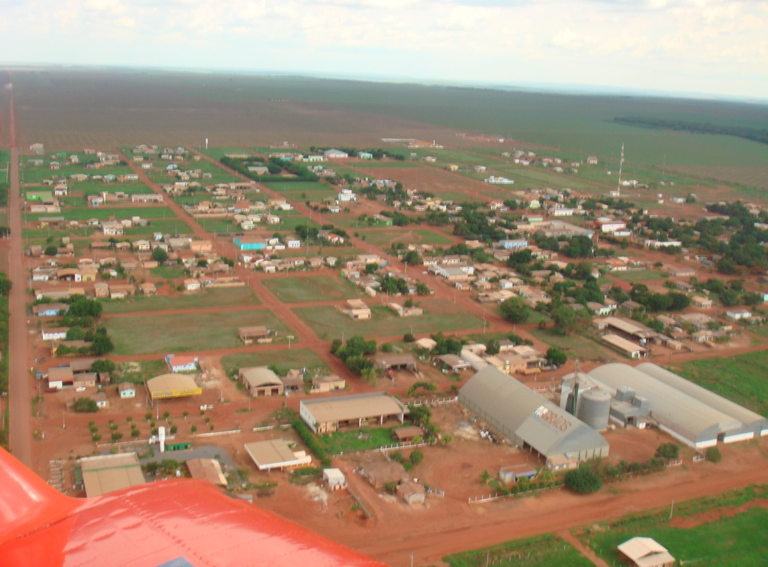

**Boa Esperança – 2007.**

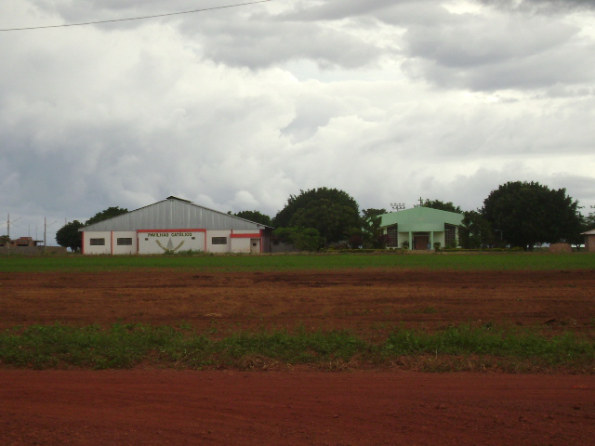

**Pavilhão de festas e capela da comunidade Católica Nossa Senhora Aparecida.**

# 3. ÁREA, LOCALIZAÇÃO E LIMITES

A micro-região de Boa Esperança possui uma área aproximada de 350.000 hectares, abrangendo parte dos municípios de Sorriso, Nova Ubiratã e Paranatinga.

A região está localizada a uma altitude média de 478m acima do nível do mar, entre a margem direita do Rio Teles Pires e a margem esquerda do Rio Ronuro.

A sede do Distrito distancia-se 125 Km da cidade de Sorriso, 220 Km da cidade de Paranatinga, 350 Km da cidade de Primavera do Leste, 160 Km da cidade de Nova Mutum, 60 Km da cidade de Santa Rita de Trivelato e 470 Km da capital Cuiabá.

# 3.1. CARACTERÍSTICAS DOS RECURSOS NATURAIS

# 3.1.1. VEGETAÇÃO

Em função da cobertura, a área da região de Boa Esperança, pode ser dividida em: área de mata, cerrado, cerradão e área de várzeas.

**Área de Mata** – Ocupa aproximadamente 16% da área total da região. Abrange a região Leste e Norte. É constituída de três camadas: uma com árvores altas de aproximadamente 30m de altura, recobrindo as duas outras de aproximadamente 22 a 14 m de altura. Existem várias espécies de grande valor econômico, entre as quais se destaca a itaúba, o cedrinho, a peroba, entre outras.

**Área de cerrado e cerradão –** Representam aproximadamente 82% da área da região.Abrangem a totalidade da região sul e oeste, e parte das demais regiões, formando as áreas mais aptas à produção agrícola. Constitui-se de árvores com menos de 7 metros de altura que recobrem as gramíneas em mais de um terço de superfície.

**Área de várzeas –** Representa 2% da área da região. Compreende as áreas de várzeas localizadas principalmente às margens do Rio Teles Pires. Consiste em uma cobertura contínua de gramíneas e arbustos esparsos ou árvores baixas, com menos de um terço de superfície coberta.

A seguir é apresentada, em representação gráfica, a cobertura vegetal e a participação percentual das áreas.

**COBERTURA VEGETAL**

|  |  |
| --- | --- |
| CERRADOS | 82% |
| MATA CILIAR | 16% |
| VÁRZEAS | 2% |



# 3.1.2. SOLOS

As principais unidades de solos que ocorrem na região são Latossolos, ocupando cerca de 70% do total, seguindo-se as areias quartzosas com cerca de 15% e 15% de Podzóicos, concrecionários e solos de várzeas.

# 3.1.2.1. TOPOGRAFIA E ACIDENTES GEOGRÁFICOS

A área da região é 80% plana e suavemente ondulada e 20%, localizada às margens dos rios, é ondulada e fortemente ondulada.

O acidente geográfico mais importante da Região é o Salto Magessi, localizado no Rio Teles Pires. O nome do Salto é uma homenagem ao Barão de Vila Bela, Capitão General Francisco de Paula Magessi Tavares de Carvalho, que governou a Capitania de Mato Grosso de 1819 a 1821. Magessi foi o último Capitão General da Capitania de Mato Grosso. Quem descobriu e deu o nome ao Salto, foi Antônio Peixoto de Azevedo que, em 1819, fez um levantamento fluvial do rio, denominado na época, de Rio Paranatinga.

O salto, localizado a 20km do núcleo urbano, hoje corresponde ao ponto turístico de Boa Esperança, e apresenta excepcional beleza cênica. Constitui-se em unidade de conservação para preservação de espécies de fauna e da beleza natural do local, além de turismo e lazer, como forma de educação ambiental.

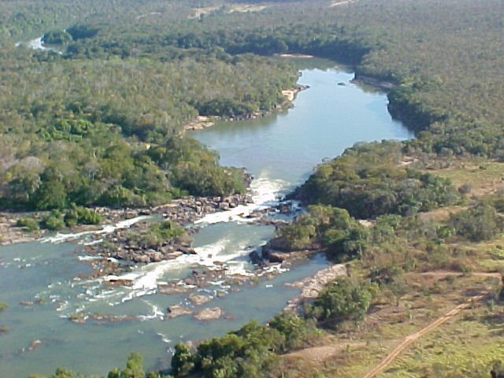

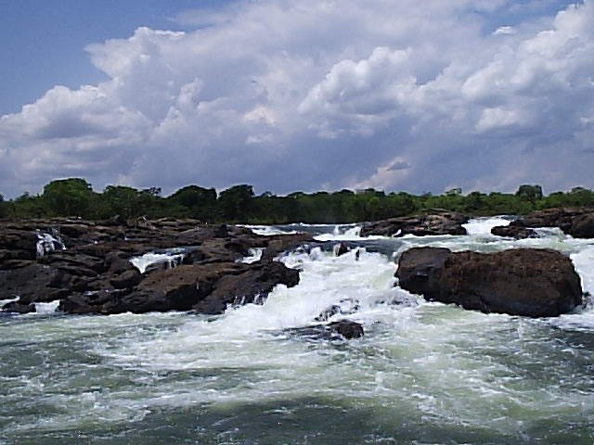

**SALTO MAGESSI**

Conforme Lei Estadual Nº 7.871, de 20 de dezembro de 2002, foi criada a APA-Área de Proteção Ambiental Estadual do Salto Magessi, situada entre os Municípios de Santa Rita do Trivelato e de Sorriso, com área territorial total de 7.846,24 hectares,com o objetivo de proteger e conservar a qualidade ambiental, preservar os sistemas naturais, assegurar o bem-estar das populações humanas e melhorar as condições ecológicas locais.

# 3.1.2.2. HIDROGRAFIA

A área da Região é dotada de farta rede de cursos d’água com diversos rios e córregos que drenam no sentido norte, para as grandes bacias do Teles Pires/Tapajós e do rio Xingú. Os principais afluentes são os rios Von Den Steinen, Água Limpa, Ronuro, Sucuri, Atelchu, Grande, Tartaruga, Rio Ferro, Celeste, além de inúmeros córregos e vertentes que nascem na micro-região.

A Região apresenta excelente potencial para a irrigação, devido ao grande volume d’água, a perenidade dos rios e a topografia plana.

# 3.1.3. CLIMA E REGIME PLUVIOMÉTRICO

Segundo a classificação de Koppen, a Região enquadra-se no tipo climático AW ou tropical de savana, temperatura média anual de 26ºC.

Quanto ao regime pluviométrico, ocorrem duas estações bem definidas:

**Estação Chuvosa**: de outubro a abril, com umidade relativa do ar acima de 80%.

**Estação Seca**: de maio a setembro, com umidade relativa do ar de 50%, e mais baixa.

Na estação chuvosa predominam os ventos Sul e na estação seca, os ventos do Norte, sendo que na estação seca, os ventos são mais intensos e mais freqüentes.

No gráfico abaixo estão apresentadas as médias mensal e anual de precipitação, ocorrida durante o período de 1986 a 2007.

**Média mensal dos anos 1986 a 2007.**

|  |  |  |  |  |  |
| --- | --- | --- | --- | --- | --- |
| **JANEIRO** | **FEVEREIRO** | **MARÇO** | **ABRIL** | **MAIO** | **JUNHO** |
| **365mm** | **374mm** | **294mm** | **176mm** | **34mm** | **8mm** |

|  |  |  |  |  |  |
| --- | --- | --- | --- | --- | --- |
| **JULHO** | **AGOSTO** | **SETEMBRO** | **OUTUBRO** | **NOVEMBRO** | **DEZEMBRO** |
| **3mm** | **22mm** | **65mm** | **162mm** | **275mm** | **385mm** |

**Média anual dos anos de 1986 a 2007: 2.207mm.**

# 4. ASPECTOS ECONÔMICOS

A base da economia da região é gerada no setor primário, através da exploração agropecuária, sendo a agricultura para a produção de grãos a atividade mais importante.

Dados da última safra apontam para a produção de 750.000 toneladas de soja, arroz e milho, ou seja, aproximadamente 12,5 milhões de sacas. A pecuária destaca-se em segundo plano, principalmente a bovinocultura de corte, pela necessidade de diversificação de rotação de culturas para o manejo do solo, apresenta constante expansão. A suinocultura e avicultura despontam como alternativas para consolidação da cadeia agro-industrial, uma vez que a região é grande produtora de grãos e que permite produzir rações a preços competitivos.

# 4.1. ATIVIDADE AGROPECUÁRIA

A fundação da Região deu-se pela chegada de famílias de tradição agrícola, que adquiriram as terras com propósito de explorá-las com agropecuária. Esse motivo, aliado à facilidade de mecanização do cerrado, fez com que 200.000 ha da área total da região esteja incorporada no processo produtivo.

# 4.1.1. AGRICULTURA

A agricultura mecanizada para a produção de grãos constitui-se na atividade agropecuária mais importante na Região. Com maior expressividade, destaca-se a cultura da soja com 190.000 hectares de área plantada na safra 09/10 com produtividade de 52sc/hc e produção de 9.880.000 de sacas ou 592.800 toneladas.

Em segundo plano destacam-se as culturas do arroz e do milho com áreas de cultivo menos expressivas, porém com bons índices de produtividade. A cultura do arroz normalmente é utilizada para abertura de novas áreas e a do milho, cultivada de duas formas distintas, ou seja, a safra normal de verão e a de plantio safrinha, plantada após a colheita da soja, sendo esta a mais expressiva.

Nos últimos anos tem se destacado a cultura do Feijão, principalmente a variedade Caupi, onde na safra 2010/2011 se obteve uma produção estimada de 300.000 sacas, ou 18.000 toneladas

# 4.1.2. PECUÁRIA

A bovinocultura de corte também se expandiu de maneira rápida, com significativo plantio de pastagem artificial do gênero das Brachiárias, em áreas mecanizadas. Estima-se a área de pastagem em 11.000 hectares e o rebanho bovino, em torno de 20.000 cabeças, predominando as raças zebuínas, principalmente a nelore, de bom padrão racial e os cruzamentos com nelore. A tecnologia utilizada na bovinocultura de corte é de razoável a boa e a tendência de expansão da atividade é positiva, uma vez que é uma das atividades alternativas para diversificação de culturas. A ovinocultura com 2.000 cabeças também é bastante crescente na região.

# 4.2. ARMAZENAMENTO

A capacidade estática dos armazéns locais é 715,200 toneladas, conforme tabela abaixo:

|  |  |
| --- | --- |
| ARMAZÉNS | GRANELEIRO |
| AMAGGI | 36.000 toneladas |
| CARGIL | 60.000 toneladas |
| COAVALE | 30.000 toneladas |
| COAMBE | 40.800 toneladas |
| CONACENTRO | 90.000 toneladas |
| GRÃOS ARMAZÉNS GERAIS | 20.400 toneladas |
| OVETRIL | 270.000 toneladas |
| ADM | 18.000 toneladas |
| VIANA | 96.000 toneladas |
| **SUB-TOTAL** | **625,200 toneladas** |
| ARMAZÉNS PARTICULARES | 90.000 toneladas |
| **TOTAL** | **715,200 toneladas** |
|  |  |

# 4.3. INDÚSTRIA

O crescimento do setor primário impõe aos segmentos produtivos do Distrito de Boa Esperança a necessidade de dar um salto rumo à industrialização. A passagem de produtos de matéria-prima para o estágio de valores, via agroindústria, se transformou num dos principais desafios aos empresários.

A produção agrícola local é exportada. A falta de indústrias tem impedido a diversificação e verticalização da produção.

Com o adiantado processo de globalização da economia, não é mais possível produzir sem agregar valores. Diante dessa situação, agricultores querem atrair indústrias para o Distrito.

O empreendimento pioneiro neste segmento foi à instalação do Laticínio Boa Esperança, de propriedade da família Zanella.

# 5. COOPERATIVISMO

O sistema cooperativo é bem desenvolvido na região, quando comparado com outros municípios do Estado. Este fato deve-se ao motivo dos produtores serem oriundos do sul do país, onde a tradição ao cooperativismo é mais evidente do que em outras regiões. Existem três cooperativas:

COAMBE – Cooperativa Agrícola Mista Boa Esperança Ltda.

COAVALE – Cooperativa Agropecuária Vale do Tartaruga Ltda.

CONACENTRO – Cooperativa dos Produtores do Centro Oeste Ltda.

# 

# 6. INFRA-ESTRUTURA

A implantação de indústrias na Micro-região de Boa Esperança está atrelada a fatores estruturais, como comunicação, energia e estradas.

# 6.1. COMUNICAÇÕES

No distrito há o sistema de telefonia convencional, o fornecimento de sinal ADSL Banda Larga e via rádio.

A telefonia móvel está em fase de implantação, onde empresários do distrito instalaram uma torre para receber sinal de celular de outra localidade e retransmitir no Distrito de Boa Esperança. O serviço já está funcionando, mas com oscilação no sinal.

# 6.2. MALHA VIÁRIA

As principais vias de acesso ao distrito de Boa Esperança são as MTs 242, 404 (terra) e 140 (asfalto) que fazem ligação com a BR 163. As rodovias encontram-se em bom estado de conservação. A população da Micro-região quer buscar alternativas de escoamento da produção de grãos e transporte de insumos, bem como de outros produtos.

Lideranças do setor produtivo integram o movimento pelo asfaltamento do conjunto de rodovias estaduais ligando Sorriso a Primavera do Leste. A pavimentação asfáltica dessas estradas viabiliza o acesso até a hidrovia Rio das Mortes-Araguaia, leste do Estado. O complexo rodoviário traria significativa redução no custo do frete, porque encurtaria a distância, evitando que o agricultor de Boa Esperança tenha de se deslocar 130 quilômetros até a cidade de Sorriso para chegar à BR-163.

A MT 242 e MT 140, tiveram o asfaltamento do Trecho ligando Boa Esperança a Sorriso concluído em novembro de 2009, e a MT 140 que liga as Cidades de Nova Mutum, Santa Rita do Trivelato e Boa Esperança deverá ter o trecho Nova Mutum a Trivelato concluído em 2012.

A outra opção de escoamento dos grãos seria o corredor intermodal formado pela BR-163 e hidrovia Teles Pires Tapajós, um ambicioso projeto que vem sendo defendido por lideranças do estado.

A rota projetada da ferrovia que está no PAC do governo federal ligará a micro-região a outras regiões do Estado e do País, diminuindo em muito o percurso que hoje é feito somente pela BR 163, que passa por Cuiabá.

O transporte aéreo é uma boa opção de acesso à Boa Esperança, para quem deseja investir na Micro-região. O Distrito possui duas pistas de pouso registradas pelo Departamento de Aviação Civil (DAC).

**6.3. ENERGIA**

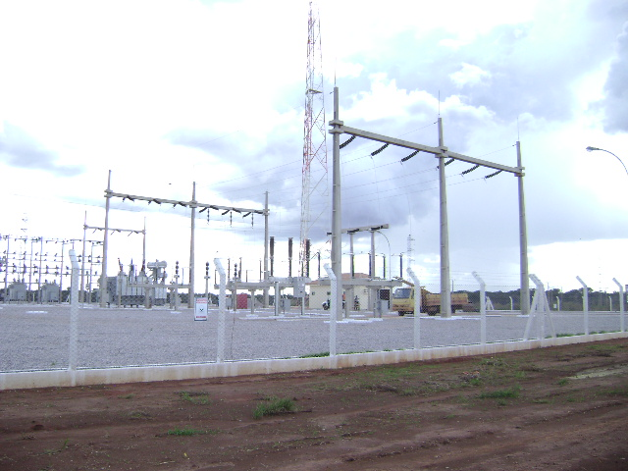

O suprimento energético da região até o final do ano de 2007 era efetuado através da rede de transmissão de Sorriso. Porém, com a conclusão nova linha de transmissão, oriunda de Nova Mutum, a qual, aliada a construção da substação local com capacidade de 25 MVA, suprirá totalmente a demanda de energia local.

Uma usina de iniciativa privada, que terá capacidade de 10 MVA, está sendo construída no rio Von Steinen e a energia gerada será trazida até o Distrito, para ser distribuída através da substação local.

# 

# 6.4. COMÉRCIO E SERVIÇOS

O núcleo urbano do Distrito conta com uma variada rede de comércio e de empresas de prestação de serviços

Vejamos:

|  |  |
| --- | --- |
| Açougues | 2 |
| Agropecuária | 2 |
| Agência de Correio | 1 |
| Algodoeira | 1 |
| Armazéns de recebimento e secagem de grãos | 9 |
| Auto-Elétrica | 4 |
| Aviação agrícola | 3 |
| Bancos - Cooperativa de crédito | 1 |
| Borracharias | 4 |
| Clubes sociais | 3 |
| Consultórios Odontológicos | 4 |
| Centro de Tradições Gauchas - CTG | 1 |
| Depósito de gás | 2 |
| Depósito de madeira beneficiada | 2 |
| Empresa de assistência técnica | 1 |
| Escolas públicas | 2 |
| Escola de informática | 1 |
| Escola de educação infantil | 1 |
| Escritório de contabilidade | 2 |
| Eletrotécnica | 2 |
| Fábrica de carrocerias | 1 |
| Hospital | 1 |
| Hotéis | 3 |
| Igrejas | 6 |
| Lava carros | 2 |
| Lan house | 2 |
| Lanchonetes | 7 |
| Laboratório de Análises Clínicas | 1 |
| Loja de móveis | 2 |
| Lojas de materiais de construção | 2 |
| Lojas de confecções | 6 |
| Mercearia | 2 |
| Metalúrgica | 1 |
| Malharia | 1 |
| Oficinas mecânicas para maquinas pesadas | 4 |
| Oficina de chapeação | 2 |
| Oficinas de refrigeração | 2 |
| Oficinas automotivas | 3 |
| Oficinas de bicicletas | 2 |
| Panificadoras | 2 |
| Postos de gasolina | 2 |
| Posto de polícia militar. | 1 |
| Papelaria | 2 |
| Posto do Cartório Eleitoral | 1 |
| Pavilhão católico | 1 |
| Passagens, transportes e encomendas. | 1 |
| Revendas de insumos agrícolas | 4 |
| Restaurantes | 5 |
| Rádio Comunitária | 1 |
| Salões de beleza | 3 |
| Supermercados (com açougue e panificadora) | 3 |
| Subprefeitura | 1 |
| Sorveteria | 2 |
| Sindicato de Trab. na Mov. Mercadorias | 1 |
| Vidraçaria | 1 |
| Viveiro de mudas | 2 |
| Extensão de Associação comercial | 1 |

# 7. LAZER

A comunidade conta com uma quadra de futebol e uma de vôlei de areia, duas quadras poliesportivas cobertas, todas com ótima iluminação.

# 8. EDUCAÇÃO

A educação, que é uma das prioridades do Distrito, conta com uma Escola Municipal de 1º grau, e uma Escola Estadual de 2º grau, somando mais de 1.000 alunos matriculados, há transporte escolar para os alunos que moram nas fazendas e assentamentos.

O Distrito também conta com um Curso Superior de Gestão Financeira, através de extensão da Fais.

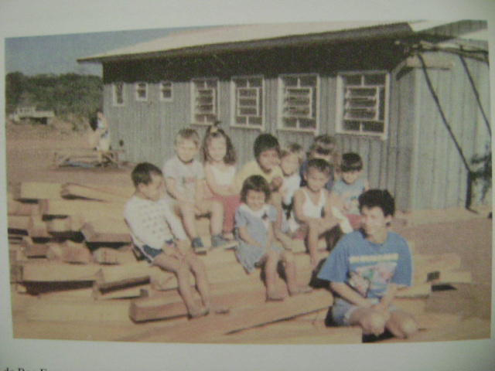

**Primeira escola de Boa Esperança, que deu origem a atual Escola Municipal de 1º grau Boa Esperança. Alunos do pré-escolar.**

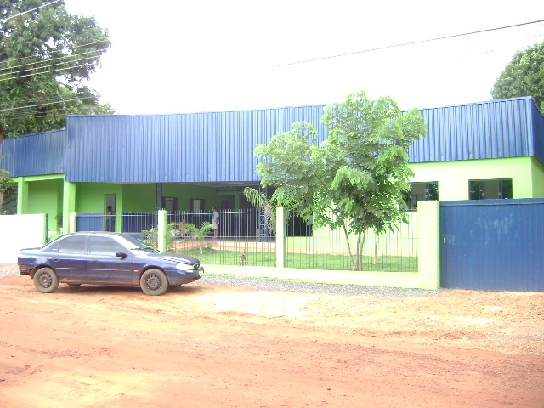

**Fachada atual da Escola Municipal Boa Esperança, em dezembro 2008.**

# Escola-Polícia%20007

**Fachada da Escola Estadual Boa Esperança**

# 9. SAÚDE

No distrito de Boa Esperança os serviços de saúde são prestados através de um Posto de Saúde Familiar, com capacidade de 12 leitos e uma ambulância nova (ano 2011/2011) para emergências de pacientes que necessitem de deslocamento até Sorriso.

O PSF conta com os seguintes profissionais: um médico, uma enfermeira padrão, uma fisioterapeuta, uma odontóloga, 3 auxiliares de enfermagem, 9 agentes de saúde, 2 agentes de endemias, totalizando com os demais servidores 23 funcionários.

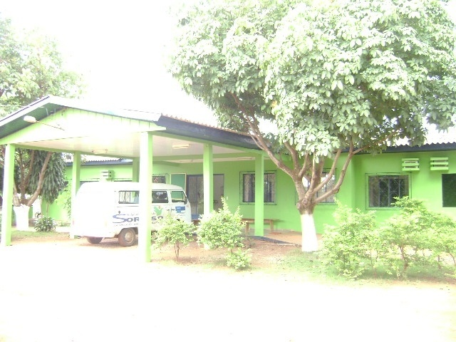

**PSF V do Distrito de Boa Esperança.**

**Serviços Odontológicos:**

Os serviços odontológicos são prestados por uma clínica que oferece tratamento público aos alunos de 1º grau bem como tratamento gratuito para os demais munícipes.

O Distrito conta também com quatro clínicas odontológicas particulares e duas farmácias.

# 10. SEGURANÇA

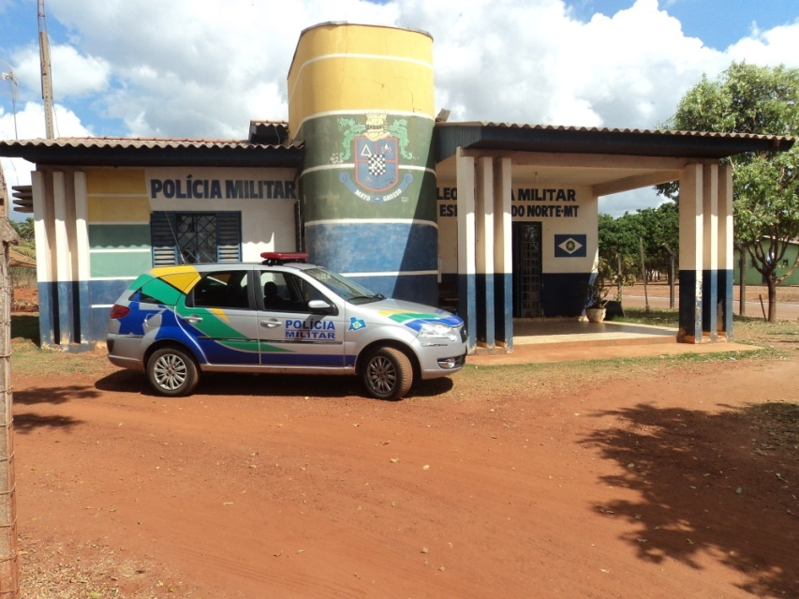

Núcleo da Polícia Militar, uma viatura e quatro policiais

**11. CEMEIS (CRECHE)**

Atualmente encontra-se em construção o CEMEIS do Distrito de Boa Esperança, que atenderá a princípio 140 crianças. O início das atividades estão programas para o ano letivo 2012.

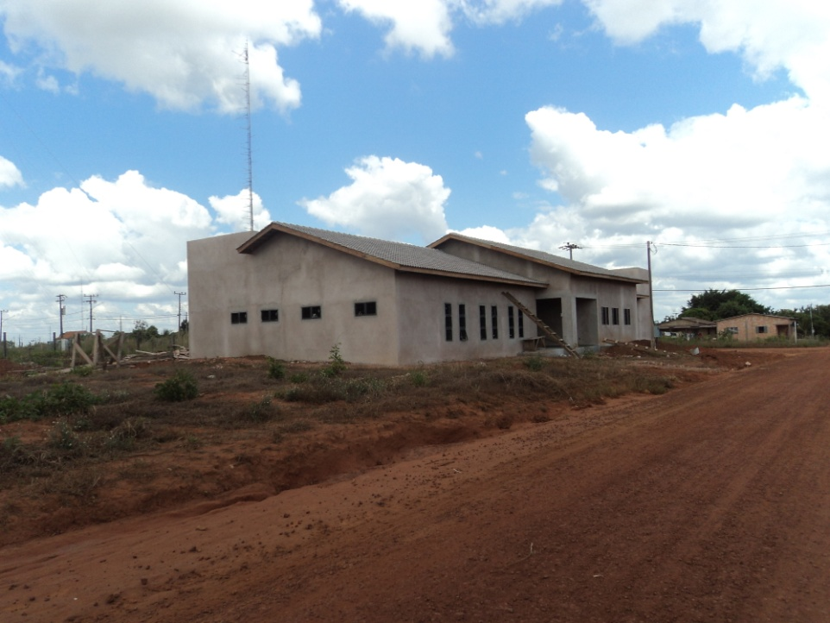

**12. PAVIMENTAÇÃO ASFALTICA**

Atualmente encontram-se pavimentados aproximadamente 24.000 m2 de ruas e avenidas do distrito.

Para o ano de 2011 esta prevista a pavimentação de mais 26.000 m2

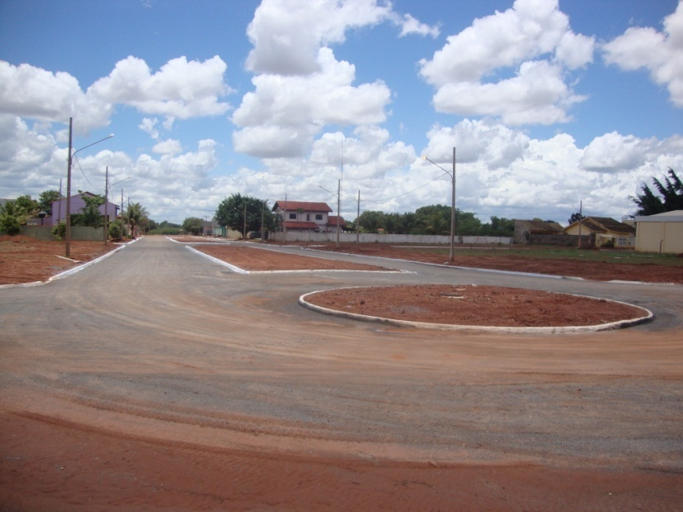

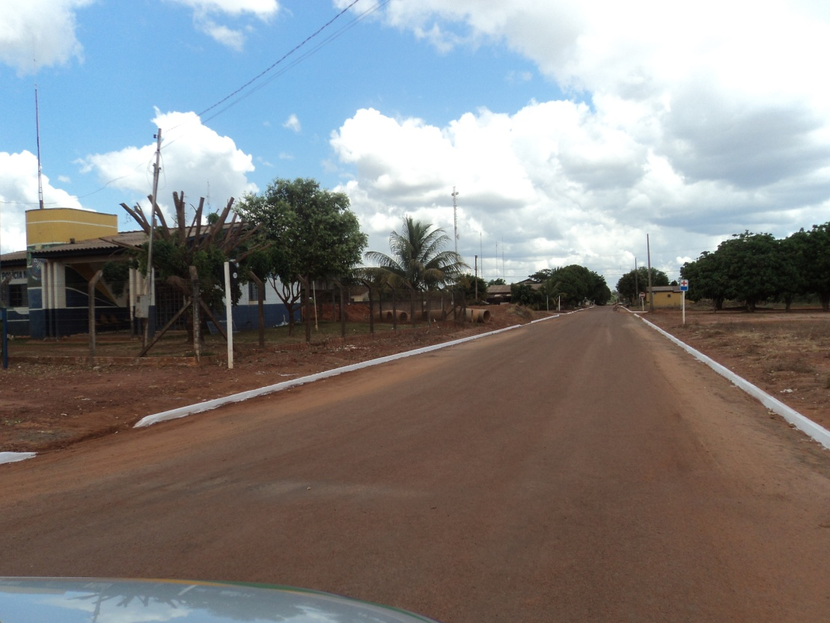

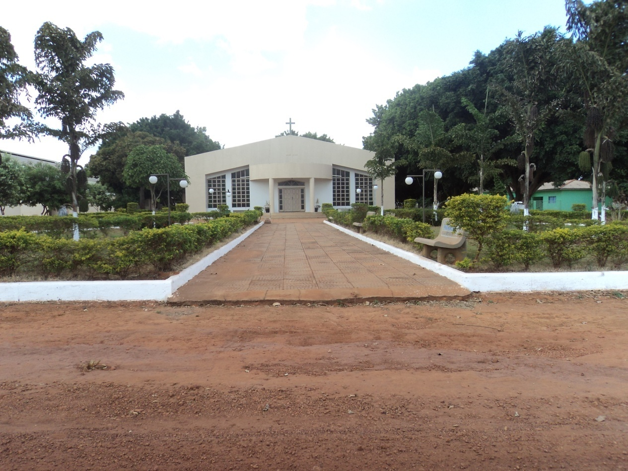

IGREJA CATÓLICA – COM PRAÇA

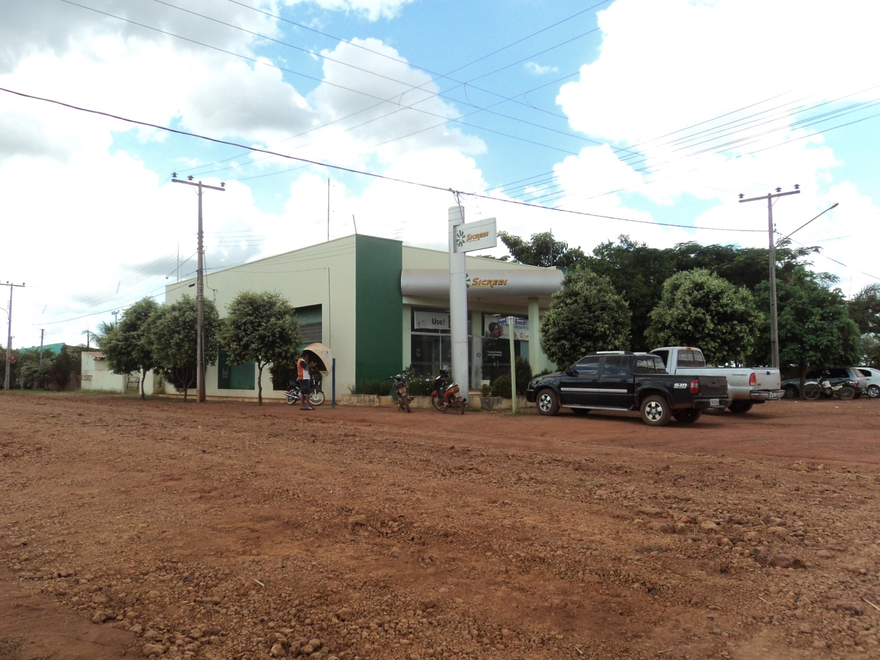

AGENCIA BANCÁRIA DO SICREDI

|  |  |
| --- | --- |
| TELEFONES ÚTEIS |  |
| Agência de Correios | (66)3560-1663 |
| Escola Municipal Boa Esperança | (66)3560-1161 |
| Escola Estadual Critiano Araújo Pires | (66)3560-1628 |
| Hospital | (66)3560-1543 |
| Posto da Polícia Militar | (66)3560-1111 |
| Posto do Cartório Eleitoral | (66)3560-1663 |
| Subprefeitura | (66)3560-1677 |
| Subprefeitura-Garagem | (66)3560-1175 |
| Subprefeitura-Fax | (66)3560-1667 |